Nokia muda para enfrentar Apple e Google
Camila Fusco

Em evento em Londres, companhia reconhece erros do passado e afirma "estar de volta" à disputa por smartphones

Empresa, que enfrenta troca de executivos, reconhece erros de estratégia e anuncia novos aparelhos

Em meio a mudanças importantes em seu comando global, como a saída do presidente-executivo e do vice-presidente de soluções móveis, a Nokia anunciou ontem, em Londres, sua estratégia de crescimento no mercado de smartphones.

Com a sugestiva frase "a Nokia está de volta", Niklas Savander, vice-presidente-executivo da empresa finlandesa, disse que os planos para bater a Apple e o Google, que crescem expressivamente no mercado de smartphones, envolvem desde o lançamento de aparelhos até a mudança de posicionamento da equipe de gestores.

Na próxima terça, Stephen Elop, ex-executivo da Microsoft, assume a presidência global da companhia.

"Não fomos competitivos em smartphones como deveríamos, mas isso está prestes a mudar", disse.

Entre as novidades, estão três aparelhos que rodam a nova versão do sistema operacional Symbian.

Com apelo à conectividade móvel à internet, dois deles - o C6 e o C7 - são focados em entretenimento: câmera de oito megapixels, tela sensível a toque, TV pela web e conectividade a redes sociais com base em localização.

O terceiro modelo, o E7, tem como foco o consumidor corporativo. Maior do que os novos modelos da série C, ele traz teclado deslizante e promete rodar até 25 aplicações ao mesmo tempo e ser um "escritório móvel completo".

"Antes não tínhamos uma linha de produtos competitivos de ponta a ponta. Esses modelos evidenciam uma mudança brutal e indicam que voltamos a aparecer perante os olhos do consumidor", disse Savander à Folha, em entrevista após a apresentação.

Desde o lançamento do iPhone, em 2007, o valor das ações da Nokia caiu 60%, cortando mais de US$ 60 bilhões do valor de mercado da companhia.

MUDANÇA NO COMANDO

O anúncio dos novos produtos vem em um momento especialmente sensível para a Nokia. Às vésperas da entrevista, a companhia anunciou a saída de dois de seus principais executivos: Olli-Pekka Kallasvuo, presidente mundial, e Anssi Vanjoki, vice-presidente-executivo de soluções móveis.

Vanjoki permanece por ainda seis meses no cargo. Nos corredores do evento também circulam rumores de que o presidente do conselho, Jorma Ollila, considera deixar a companhia em 2012.

No segundo trimestre, a Nokia registrou 38,1% de participação de mercado, ligeira queda frente os 40,3% do mesmo período do ano anterior. Em volume de unidades, a companhia elevou as vendas de 16,9 milhões para 24 milhões de celulares.

""Como líder de mercado em celular, a Nokia apostou errado sobre os smartphones e perdeu fatias importantes para companhias menores como HTC e Apple", diz Robert Enderle, presidente da consultoria americana Enderle Group.

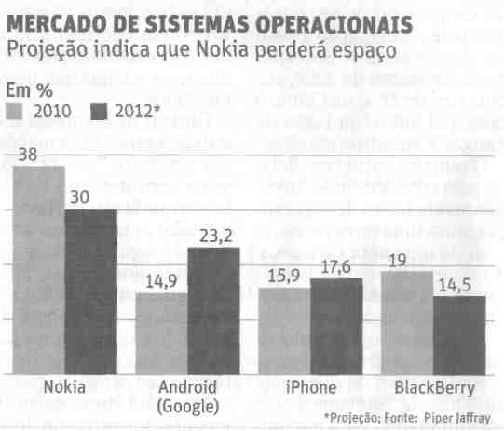

Fonte: Folha de S. Paulo, São Paulo, 15 set. 2010, Mercado, p. B4.

